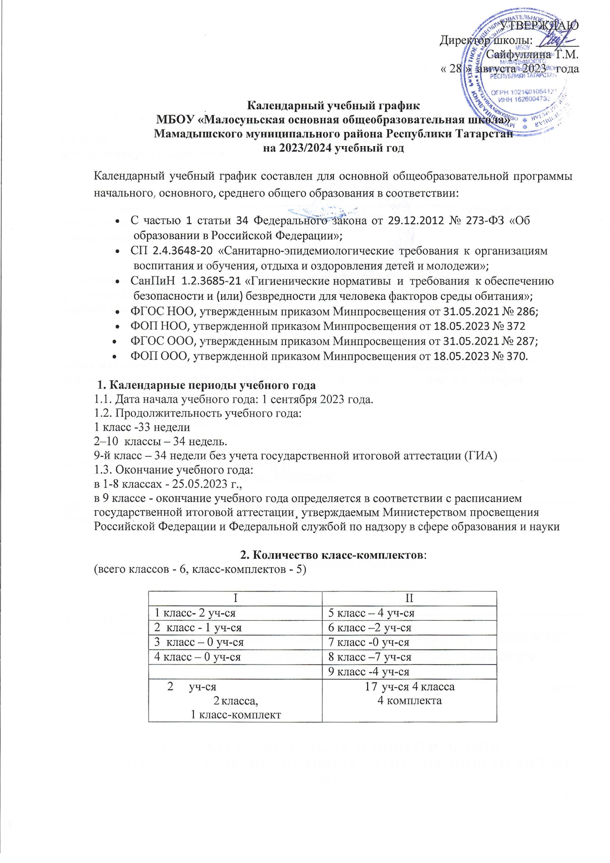

Периоды образовательной деятельности

  - Продолжительность учебного периода
1 класс
Учебный период | Дата |  | Продолжительность
Учебный период | Начало | Окончание | Количество  учебных недель
I четверть | 01.09.2023 | 27.10.2023 | 9
II четверть | 07.11.2023 | 29.12.2023 | 7
III четверть | 09.01.2024 | 22.03.2024 | 10 ( с учетом  дополнительных каникул)
IV четверть | 01.04.2024 | 25.05.2024 | 7
Итого в учебном году |  |  | 33
2–4, 9 классы
Учебный период | Дата |  | Продолжительность
Учебный период | Начало | Окончание | Количество  учебных недель
I четверть | 01.09.2023 | 27.10.2023 | 9
II четверть | 07.11.2023 | 29.12.2023 | 7
III четверть | 09.01.2024 | 22.03.2024 | 11
IV четверть | 01.04.2024 | 25.05.2024 | 7
Итого в учебном году |  |  | 34

  - Сроки проведения каникул:
-осенние каникулы –28.10.2023-06.11.2023 (10 календарных дней)
-зимние – 30.12.2023-08.01.2024 (10 календарных дней)
-весенние – 23.03.2023-31.03.2024 (9 календарных дней)
-дополнительные для 1 класса – 17.02.2024-25.02.2024 (9 календарных дней)

Режим работы образовательной организации
Продолжительность уроков:
В 1 классе:
Урок (минут) | 35 – 40
Перерыв (минут) | 10 – 40
Во 2-9 классах – 45 минут Продолжительность перемен
- между уроками -10 минут
- после 2 и 4 уроков (двух больших перемен)- 20 минут Периодичность промежуточной аттестации в 1-9 классах- 1 раз в год


Распределение образовательной недельной нагрузки
Образовательная деятельность | Недельная нагрузка ( 1 класс – 5дневная учебная неделя, 2-9 классы -6-дневная учебная неделя) в академических часах
Образовательная деятельность | 1 | 2 | 3 | 4 | 5 | 6 | 7 | 8 | 9
Урочная | 21 | 26 | 26 | 26 | 32 33 |  | 35 | 36 | 36

  - Расписание звонков и перемен 1-е классы
режим учебных занятий для учащихся 1 класса на 1-2 четверть:
Начало | Режимное мероприятие | Окончание
8.00. | Первый урок | 8.35.
8.35. | Первая перемена | 8.45.
8.45. | Второй урок | 9.20.
9.20. | Вторая перемена (динамическая пауза) | 10.00.
10.00. | Третий урок | 10.35.
10.35. | Третья перемена | 10.45.
10.45. | Четвѐртый урок | 11.20.
11.20 | Четвертая перемена | 11.30
11.30 | Пятый урок | 12.05
- режим учебных занятий для учащихся 1 класса на 3-4 четверть:
Начало | Режимное мероприятие | Окончание
8.00 | Первый урок | 8.40.
8.40. | Первая перемена | 8.50.
8.50. | Второй урок | 9.30.
9.30. | Вторая перемена(динамическая пауза) | 09.50
09.50 | Третий урок | 10.30.
10.30. | Третья перемена | 10.45.
10.45. | Четвѐртый урок | 11.25.
11.25. | Четвѐртая перемена | 11.45.
11.45 | Пятый урок | 12.25.
С 2022-2023 учебного года каждый понедельник начинается с занятия «Разговоры о важном» (8.00 - 8.30 ч )
режим учебных занятий для учащихся 1 класса на 1-2 четверть по понедельникам:
Начало | Режимное мероприятие | Окончание
8.00 | Разговор о важном | 8.30
8.40. | Первый урок | 9.15.
9.15. | Первая перемена (динамическая пауза) | 9.55
9.55 | Второй урок | 10.30.
10.30. | Вторая перемена | 10.40
10.40. | Третий урок | 11.15
11.15 | Третья перемена | 11.25
11.25 | Четвѐртый урок | 12.00
12.00 | Четвертая перемена | 12.10
12.10 | Пятый урок | 12.45
- режим учебных занятий для учащихся 1 класса на 3-4 четверть по понедельникам:
Начало | Режимное мероприятие | Окончание
8.00 | Разговор о важном | 8.30
8.40. | Первый урок | 9.20
9.20 | Первая перемена (динамическая пауза) | 10.00
10.00 | Второй урок | 10.40
10.40 | Вторая перемена | 10.50
11.00. | Третий урок | 11.40
11.40. | Третья перемена | 11.50
11.50 | Четвѐртый урок | 12.30
12.30 | Четвѐртая перемена | 12.40
12.40 | Пятый урок | 13..20
Перерыв между уроками и занятиями внеурочной деятельности – 45 минут

2–9-е классы
Уроки | 2-9 классы
Уроки | начало | конец
1 | 8.00 | 8.45
2 | 8.55 | 9.40
3 | 10.00 | 10.45
4 | 10.55 | 11.40
5 | 12.00 | 12.45
6 | 12.55 | 13.40
7 | 13.50 | 14.35
Перерыв между уроками и занятиями внеурочной деятельности –30 минут.
С 2022-2023 учебного года каждый понедельник начинается с занятия «Разговоры о важном» (8.00 - 8.30 ч )
Уроки | 2-9 классы
Уроки | начало | конец
Разговоры о  важном | 8.00 | 8.30
1 | 8.40 | 9.25
2 | 9.45 | 10.30
3 | 10.35 | 11.20
4 | 11.40 | 12.25
5 | 12.35 | 13.20
6 | 13.30 | 14.15
7 | 14.25 | 15.10

Организация промежуточной аттестации
В соответствии с решением педагогического совета МБОУ «Малосуньская ООШ» от 28 августа 2023 года протокол №1 промежуточная аттестация во 2-8 классах проводится со 03 мая по 20 мая 2024 года (без прекращения образовательного процесса).
Промежуточная аттестация в 1 классе проводится в сроки со 02 мая 2024 года по 20 мая 2024 года без прекращения образовательной деятельности по предметам учебного плана в форме педагогического наблюдения.

Общий режим работы школы
Школа открыта для доступа в течение 6 дней в неделю с понедельника по субботу, выходным днем является воскресенье.
В праздничные дни (установленные законодательством РФ) образовательное учреждение не работает.

Школьные родительские собрания:
общешкольные – 3 раза в год классные –1 раз в четверть

Организация горячего питания:
Питание учащихся в школьной столовой организуется на больших переменах после второго и четвертого урока.
Завтрак: 1 - 9 классы – после второго урока
Обед организуется после четвертого урока: 5-9 классы

  - Административно - общественная работа Педагогический совет – 1 раз в четверть Совещание при директоре – 1 раз в месяц Профсоюзное собрание – по плану
Регламент работы МБОУ «Малосуньская ООШ» может быть изменен или дополнен последующими нормативными документами.

